**Object-Oriented Analysis and Design with UML**

**Part IV: Design Model**

**Due: Monday, June 20**

**Mail To:**

**(4200302) ooad_02@163.com**

**(4200303) ooad_03@163.com**

**(Title & Attachment Name: project title + student No+ student name+Assignment4)**

**Weight in course grade: 25**%

For Part IV of the project you should provide a platform dependent detailed design

Model.

0 **Introduction and Overview**: The introduction file should describe the UML

models and other artifacts created for your system analysis and design. The file

should concisely indicate changes and additions, if any, of your project’s

specification and design.

**1 Updated use case model**

2 **Design model**:

a. Include the refined architecture and at least 5 examples of detailed

use case realizations. 11 12 13

b. Include the necessary subsystem design 14

c. Include the detailed class design. 15

**3 Contributions of team members.**

***Note: You must submit both the required document and the corresponding UML***

***Model.***

***0引言和概述：导入文件应该描述为您的系统分析和设计而创建的UML模型和其他工件。文件应简明地说明项目规格和设计中的变更和添加。***

***1更新用例模型***

***2设计模型：***

***包括精致的架构和至少5个详细的例子。***

***用例实现。***

***b.包括必要的子系统设计***

***包括详细的课堂设计。***

***3团队成员的贡献。***

一、Design Class：

Design Class来源于上次作业的analysis class，是映射关系。

二、Packing:

如果system interface不发生大的改变，Boundary class单独放在一个package里，如果改变比较大，Boundary class和相关功能的类放在一个package里。

与Boundary class和相关功能的类判断方法：

1.一个类的行为和/或结构的变化需要另一个类的更改。

2.删除一个类会影响另一个类

3.两个对象与大量消息交互，或者具有复杂的相互通信。

4.如果边界类的函数是表示实体类，则边界类可以在函数上与某个特定的实体类相关。

5.两个类与同一参与者的变化交互或受其影响。

6.两类相互之间有关系。

7.一个类创建另一个类的实例。

1. 子系统和接口

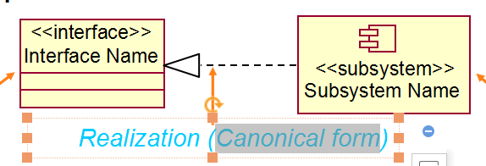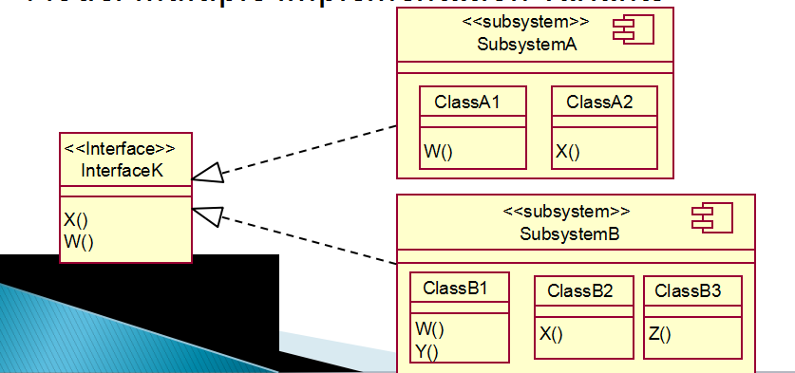

子系统：

提供行为

完全封装它们的内容

容易更换

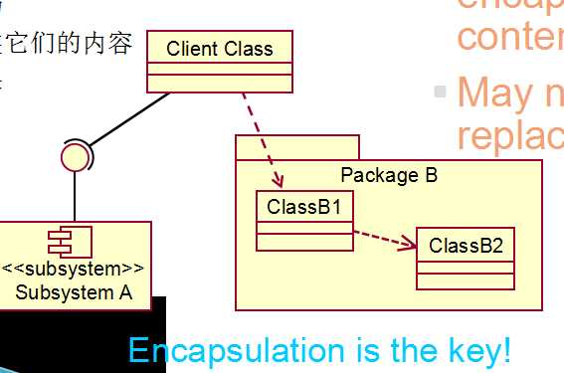

可演变为子系统的分析类：

提供复杂服务和/或实用程序的类

边界类（用户界面和外部系统接口）

设计中的现有产品或外部系统（如组件）：

通信软件

数据库访问支持

类型和数据结构

共同的事业

应用程序特定的产品

边界类到子系统：

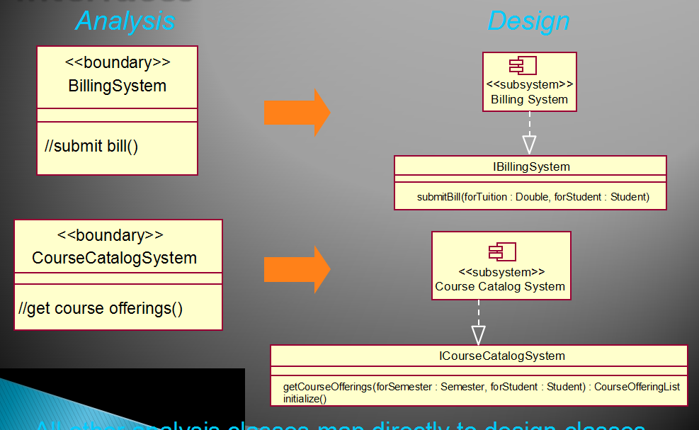

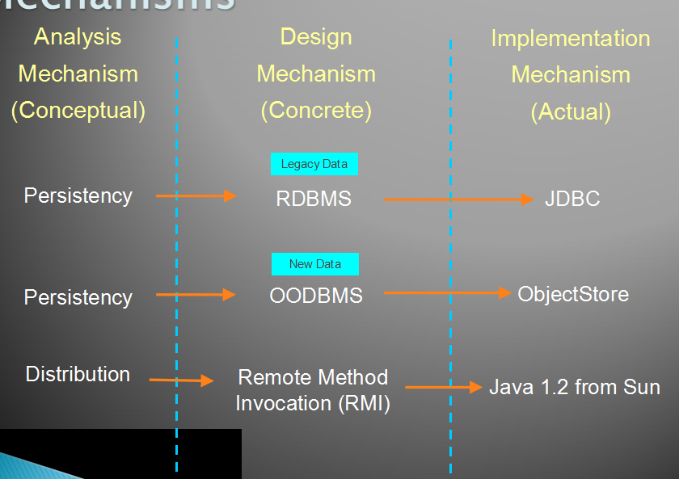

1.参与者：名词命名

2.用例：动名词命名，主语是参与者，参与者获得什么服务

3.有一个总体用例图 一个模型里不同的图

4.用例和用例之间无逻辑关系 比如登录和点餐之间无关 这两个偏向于时序

5.包含：include子用例之间有共性 子用例不和参与者有关联无箭头相连

6.扩展extend：增加行为，可选行为 箭头方向

7.空心三角箭头 discount --P+R

8.边界

9.用例规约 事件流用文本形式 复杂情况下用活动图 活动图辅助说明用例规约

系统用例规约编写步骤：  
        1）用例编号

        2）用例名

        3）用例描述

        4）参与者

        5）前置条件

        6）后置条件

        7）基本路径

                （1）。。。

                （2）。。。

                （3）。。。

        8）扩展点

                （2）a。。。

                        （2）a-1。。。

        9）特殊需求

        9）补充说明

1. 活动图有分叉必有合并
2. 术语表解释用例模型 出现模型里的词 解释名词、
3. 补充规约 可用性、可靠性
4. 分析模型里无依赖关系 虚线箭头 只能刻画关联 设计环节通过对操作进一步完善才能得到依赖
5. 类别叫系统
6. 时序图的对象都在分析类里